PROGETTO CLIL 2017-2019

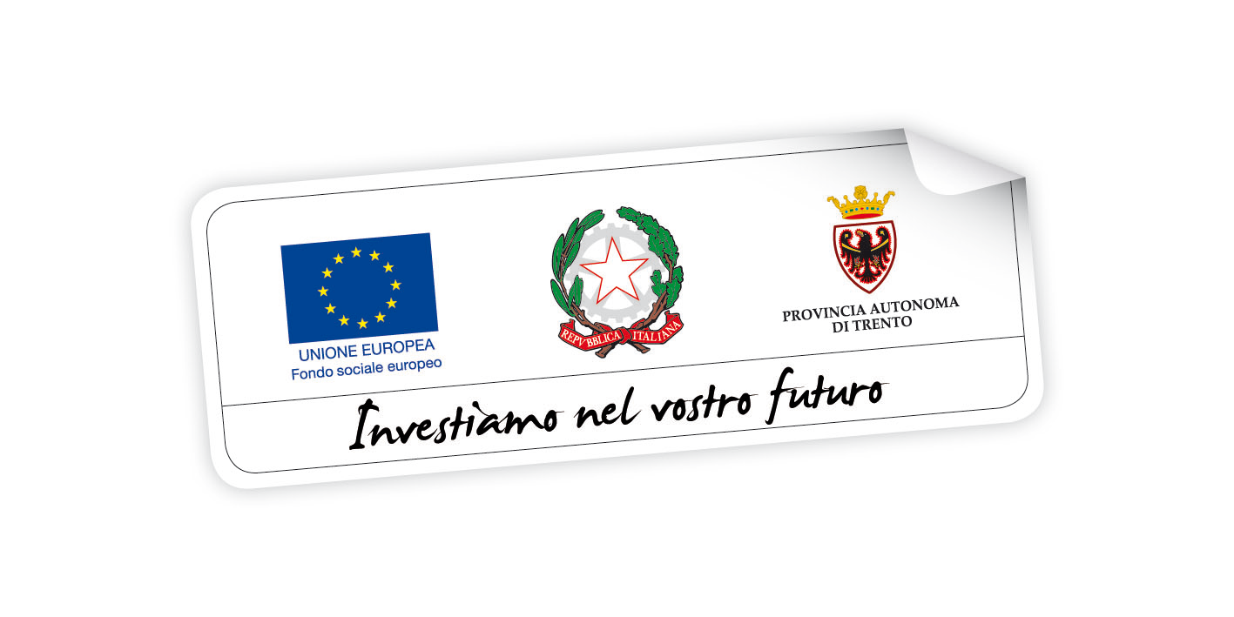
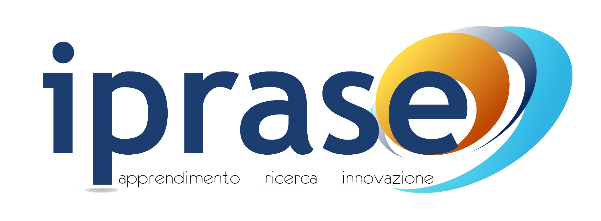

CLIL Module Plan

Title

Author(s)
School
School Grade | Primary |  | Middle |  |  |  |  | High
School Year | 1 | 2 |  |  | 3 |  | 4 |  | 5
Subject : |  |  |  | Topic:
CLIL language | English Deutsch

Personal and social-cultural preconditions of all people involved

Students’ prior knowledge, skills, competencies | Subject | Language

Timetable fit | - Module | Module length

Description of teaching and learning strategies

Overall Module Plan

Unit 1  -----------------------------------------------------  Unit length | Lesson 1
 | Lesson 2
 | Lesson 3

Unit 2  ----------------------------------------------------  Unit length | Lesson 1
 | Lesson 2

Unit 3  -----------------------------------------------------  Unit length | Lesson 1
 | Lesson 2
 | Lesson 3
 | Lesson 4

CLIL Lesson Plan

Unit number | Lesson number | Title

Activity | Timing | Learning Outcomes | Activity Procedure | Language | Interaction | Materials | Assessment
1 |  |  |  | Skills  L  S  R  W | - Whole class  - Group work  - Pair work  - Individual work
 |  |  |  | Key vocabulary | - Whole class  - Group work  - Pair work  - Individual work
 |  |  |  | Communicative structures | - Whole class  - Group work  - Pair work  - Individual work
2 |  |  |  | Skills  L  S  R  W | - Whole class  - Group work  - Pair work  - Individual work
 |  |  |  | Key vocabulary | - Whole class  - Group work  - Pair work  - Individual work
 |  |  |  | Communicative structures | - Whole class  - Group work  - Pair work  - Individual work
3 |  |  |  | Skills  L  S  R  W | - Whole class  - Group work  - Pair work  - Individual work
 |  |  |  | Key vocabulary | - Whole class  - Group work  - Pair work  - Individual work
 |  |  |  | Communicative structures | - Whole class  - Group work  - Pair work  - Individual work
4 |  |  |  | Skills  L  S  R  W | - Whole class  - Group work  - Pair work  - Individual work
 |  |  |  | Key vocabulary | - Whole class  - Group work  - Pair work  - Individual work
 |  |  |  | Communicative structures | - Whole class  - Group work  - Pair work  - Individual work

Lesson Plan Template realizzato a partire da materiale IPRASE precedentemente elaborato e riadattato con il coordinamento di Ludowica Dal Lago, in collaborazione con l'esperta CLIL Manuela Perini e la consulenza della docente Emanuela Atz per la versione in lingua tedesca.

Questa iniziativa è realizzata nell'ambito del Programma operativo FSE 2014 – 2020 della Provincia Autonoma di Trento grazie al sostegno finanziario del Fondo Sociale Europeo, dello Stato italiano e della Provincia Autonoma di Trento
La Commissione Europea e la Provincia Autonoma di Trento declinano ogni responsabilità sull’uso che potrà essere fatto delle informazioni contenute nei presenti materiali

